重庆市教育科学研究院办公室
关于召开2024年重庆市小学体育与健康学科
教科版教材培训会的通知

各区县（自治县）教研室（教科所）、教师进修学校（院）、教师教育发展中心、教育管理中心：
为深入落实中央办公厅、国务院办公厅印发的《关于全面加强和改进新时代学校体育工作意见》贯彻执行九年义务教育《体育与健康课程标准（2022版）》，使用好新教材，促进体育教育高质量发展，经研究，决定开展重庆市小学体育与健康学科教科版教材培训会。现将有关事宜通知如下：
一、组织单位
主办单位：重庆市教育科学研究院
承办单位：重庆市永川区教师进修学校
重庆市永川区子庄小学校
协办单位：教育科学出版社
二、会议时间
2024 年 9月12日—13日
三、活动地点
重庆市永川区子庄小学校
四、活动主题
新课标 新教材 新思路
五、参会人员
（一）有关区县小学体育与健康学科专兼职教研员、体育骨干教师（每个区县教研员1人、骨干教师代表9人）。
（二）巴蜀小学、人民小学教研组长或主任（每校1人）。
六、会议内容
（一）专题报告：体育与健康课程标准解读及教科版教材编写总体思路；
（二）教科版游泳专项运动课例展示及沙龙研讨；
- 核心素养下针对体操专项运动区域及校本落地经验做法案例分享；
（四）2024年秋季重庆市小学体育与健康学科新课标、新教材、新思路专题讲座。
七、报名报到
（一）请参会人员于9月9日18:00前扫描下方二维码，填写参会人员信息，以便提前做好会务安排。


（二）参会嘉宾报到时间、地点及要求
1.教科版参培人员报到时间：2024年9月12日上午9：00-11:00，报到地点：世纪汉腾酒店。
2.请参培教师带上运动服、运动鞋。
（三）交通提示
参加培训的人员自驾开车前往，停靠酒店或子庄小学停车场，车辆从学校车库门（正校门左侧）进入学校内。学校地图：
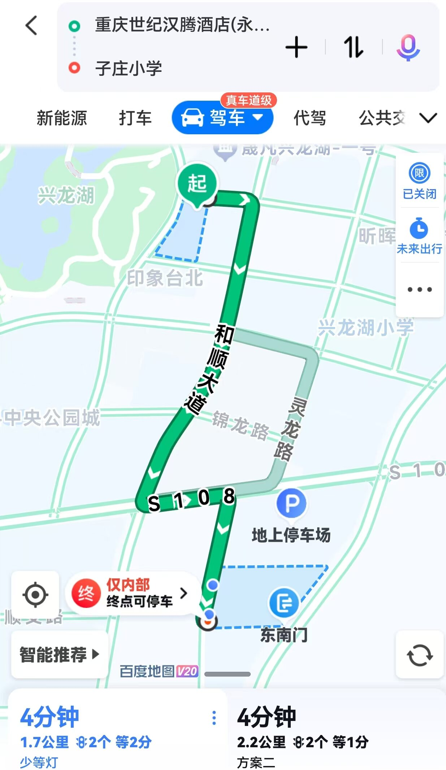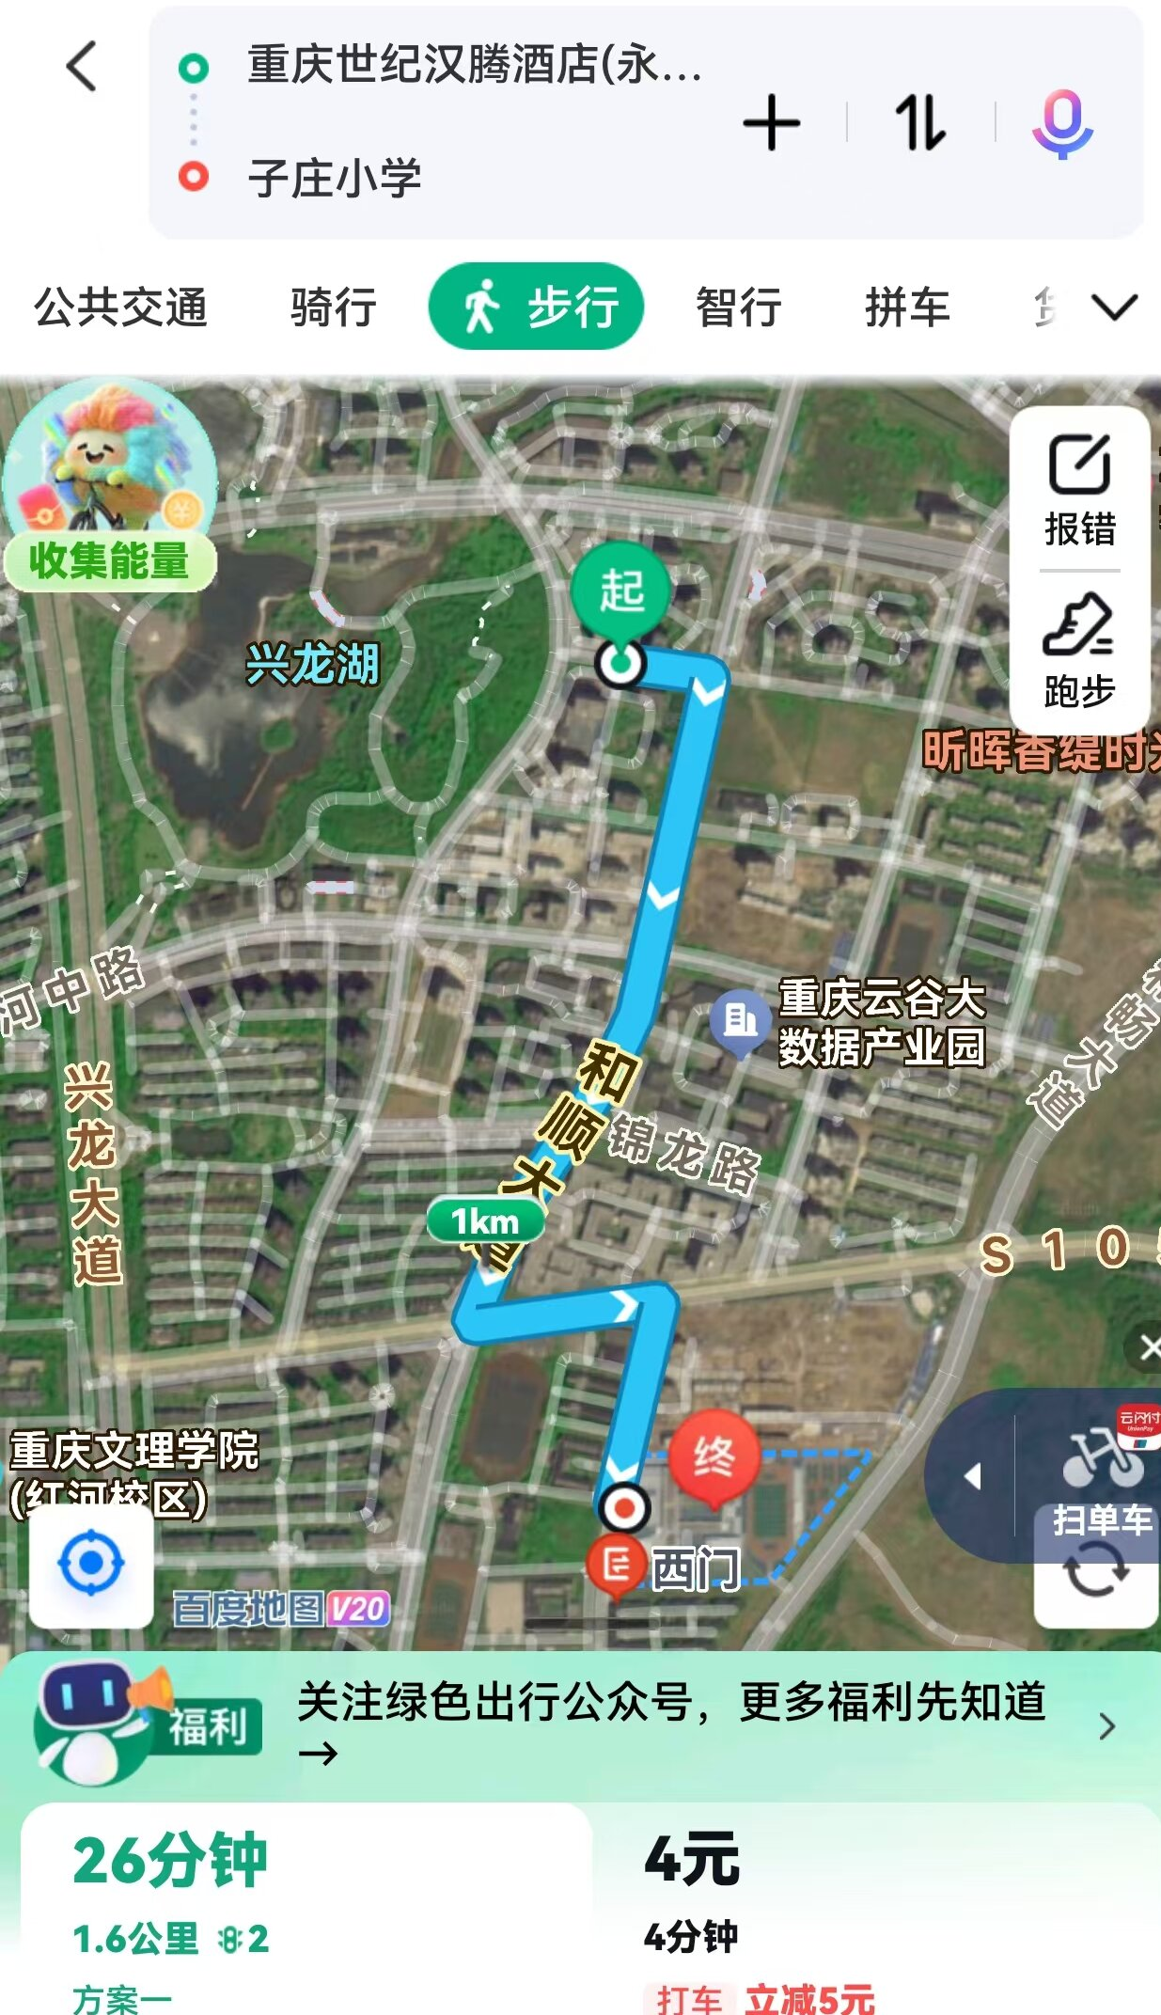

（四）住宿事宜
世纪汉腾酒店地址：永川区兴龙湖二支路龙湾星座B栋 ；联系方式：前台023-81106666，蔡经理：17830293939（报永川区教师进修学校可享受协议价）
（五）参会人员差旅费回原单位报销
（六）会议联系人及联系方式
重庆市教育科学研究院 牛 晓13983153986
蓝春梅17783173656
永川区教师进修学校 陶 玲 13883210135
永川区子庄小学校 曾宪观13983695113

附件：重庆市小学体育与健康学科教科版教材培训会日程安排

重庆市教育科学研究院办公室
2024年9月3日

附件

重庆市小学体育与健康学科教科版教材
培训日程安排

时间 |  |  | 专题 | 主持/主讲 | 地点
 | 上午  下午 | 8:00—11:00 | 报到 | 蓝春梅 | 汉腾酒店
 | 上午  下午 | 11:30—12:30 | 午餐 | 曾宪观 | 学校食堂
 | 上午  下午 | 12:30—13:30 | 午休 | 陶玲等 | 汉腾酒店
 | 上午  下午 | 14:00—17:00 | 体操教材介绍及  经验分享 | 牛晓等 | 校报告厅
 | 上午  下午 | 17:00—17:30 | 小结 | 陶玲 | 校报告厅
9月13日 | 上午  中午  下午 | 9：00—9:30 | 开幕式 | 王伟 | 校报告厅
9月13日 | 上午  中午  下午 | 9:30—11:30 | 专家报告 | 彭庆文 | 校报告厅
9月13日 | 上午  中午  下午 | 11:30—11:50 | 小结 | 郭平 | 校报告厅
9月13日 | 上午  中午  下午 | 12:00—12:40 | 午餐 | 曾宪观 | 学校食堂
9月13日 | 上午  中午  下午 | 13:00—13:50 | 午休 | 陶玲等 | 汉腾酒店
9月13日 | 上午  中午  下午 | 14:00—15:30 | 游泳课例展示 | 杜建兵等 | 子庄小学游泳馆
9月13日 | 上午  中午  下午 | 15:30—17:00 | 游泳教材沙龙研讨 | 牛晓、陶玲、郭平及学校体育  团队 | 校报告厅

